**job 2**

Qu’est-ce qu’un réseau ?

Le réseau informatique désigne les appareils informatiques interconnectés qui peuvent échanger des données et partager des ressources entre eux.

À quoi sert un réseau informatique ?

Les réseaux informatiques permettent la communication dans tous les domaines ; professionnel, divertissement et recherche. Internet, la recherche en ligne, le courrier électronique, le partage d’audio et de vidéo, le commerce en ligne, le live-streaming et les réseaux sociaux existent tous grâce aux réseaux informatiques.

Quel matériel avons-nous besoin pour construire un réseau ? Détaillez les

fonctions de chaque pièce?

-des pc

-un Commutateur (switch): Les commutateurs jouent généralement un rôle plus intelligent que les concentrateurs. Un commutateur est un dispositif multiport qui améliore l’efficacité du réseau. les commutateurs peuvent lire les adresses matérielles des paquets entrants afin de les transmettre à la destination appropriée.

-un Routeur: Les routeurs transmettent des paquets vers leurs destinations en traçant un chemin des équipements réseau interconnectés, Ils assurent la connexion externe d’un réseau local à un réseau étendu, et ils fonctionnent à la frontière de votre réseau.

**job 3**

Quels

câbles avez-vous choisis pour relier les deux ordinateurs ? Expliquez votre

choix : jai choisi le cable croisé parceque il inverse les signaux de transmission et

reception il est utilisé pour connecter deux peripherique du meme type

ex: deux ordinateurs.

**job 4**

Qu’est-ce qu’une adresse IP ?

une adresse ip est un identifiant numérique attribué à chaque appareil connecté

a un réseau informatique qui utiliser le protocole internet, l’adresse ip permet aussi de localiser un appareil sur un réseau local ou internet il peut être dynamique ou statique

À quoi sert un IP ?

un ip sert a identifier une machine sur un reseau ainsi qu'à communiquer avec d’autre

Qu’est-ce qu'une adresse MAC ?

l’adresse mac est un identifiant unique attribué a l’interface reseau d’un appareil

pour faciliter la communication au sein dun resau local

Qu’est-ce qu’une IP publique et privée ?

les adresse ip publique sont utilisees pour interagir avec internet tandis que

les adresse ip privees fonctionnent sur le reseau local.

Quelle est l’adresse de ce réseau ?

adresse de ce réseau est publique.

*voici la capture*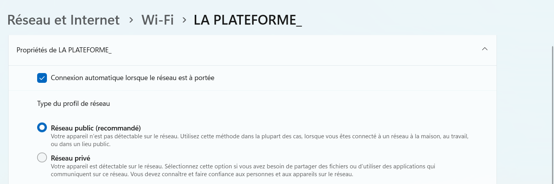

**job 5**

Quelle ligne de commande avez-vous utilisée pour vérifier l’id des machines ?

la ligne de commande pour verifier id des machine de pierre et alicia

est (ipconfig) ci dessous la capture de l’ip de pierre et alicia via le terminal prompt

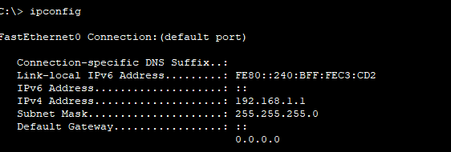

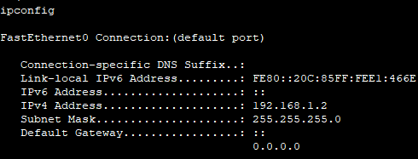

**job 6**

Quelle est la commande permettant de Ping entre des PC ?

la commande pour ping entre deux pc est (ping + ip du pc avec qui on veut communiquer

Ci- dessous des capture de ping du pc de pierre et alicia.

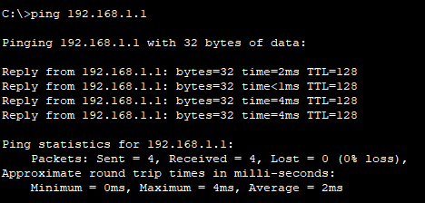

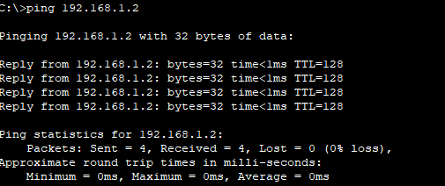

**job 7**

Le PC de Pierre a-t-il reçu les paquets envoyés par Alicia ?

non le pc de pierre n'a absolument pas reçu les paquets envoyés à alicia.

Expliquez pourquoi?

parce que le pc de pierre a été éteint.

*Ci- dessous la capture des paquets non reçus de pierre envoyés par Alicia.*

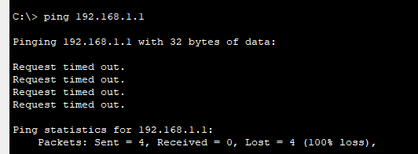

**job 8**

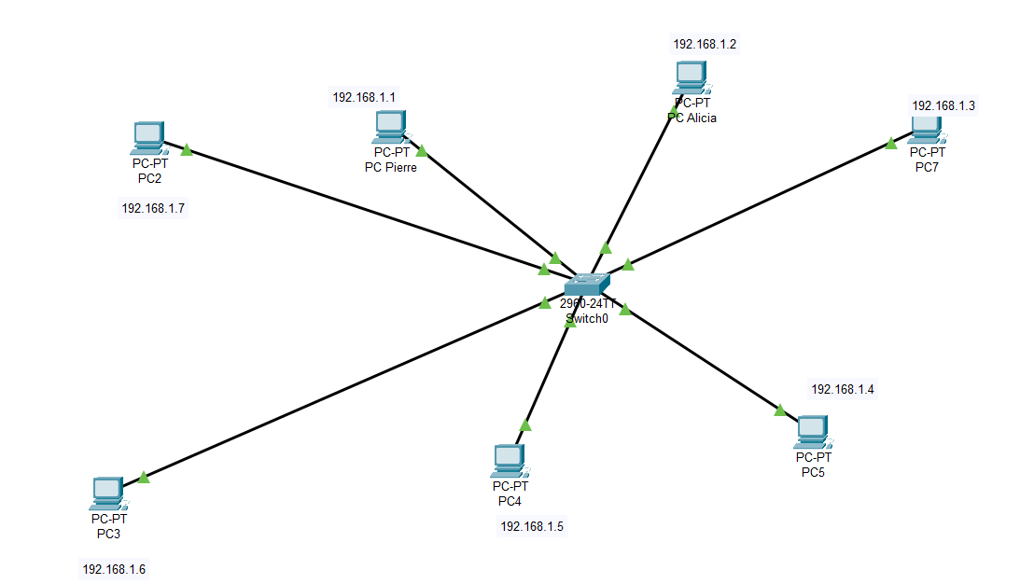

Quelle est la différence entre un hub et un switch ?

un hub transmet les données à tous les ports tandis qu'un switch envoie les données

uniquement au port ou l’appareil destinataire est connecté améliorant ainsi l’efficacité du réseau.

Comment fonctionne un hub et quels sont ses avantages et ses inconvénients ?

un hub fonction au niveau de la couche 1 du modèle osi, cela signifie que tous les appareils

connecté au hub voient le trafic réseau complet même s'ils ne sont pas le destinataire ce qui fait son inconvénient par rapport au switch, par contre les avantages sont son prix et sa simplicité d'utilisation .

Quels sont les avantages et inconvénients d'une switch ?

l’avantage principale du switch est la sécurité des données, et la performance.

et ses inconvénients: son coût , sa complexité.

Comment un switch gère-t-il le trafic réseau ?

Le switch utilise une table de commutation basée sur les adresses mac pour diriger intelligemment le trafic réseau vers les ports spécifiques ou se trouvent les appareils de destination réduisant ainsi les collisions et optimisant l'efficacité du réseau.

**job 9**

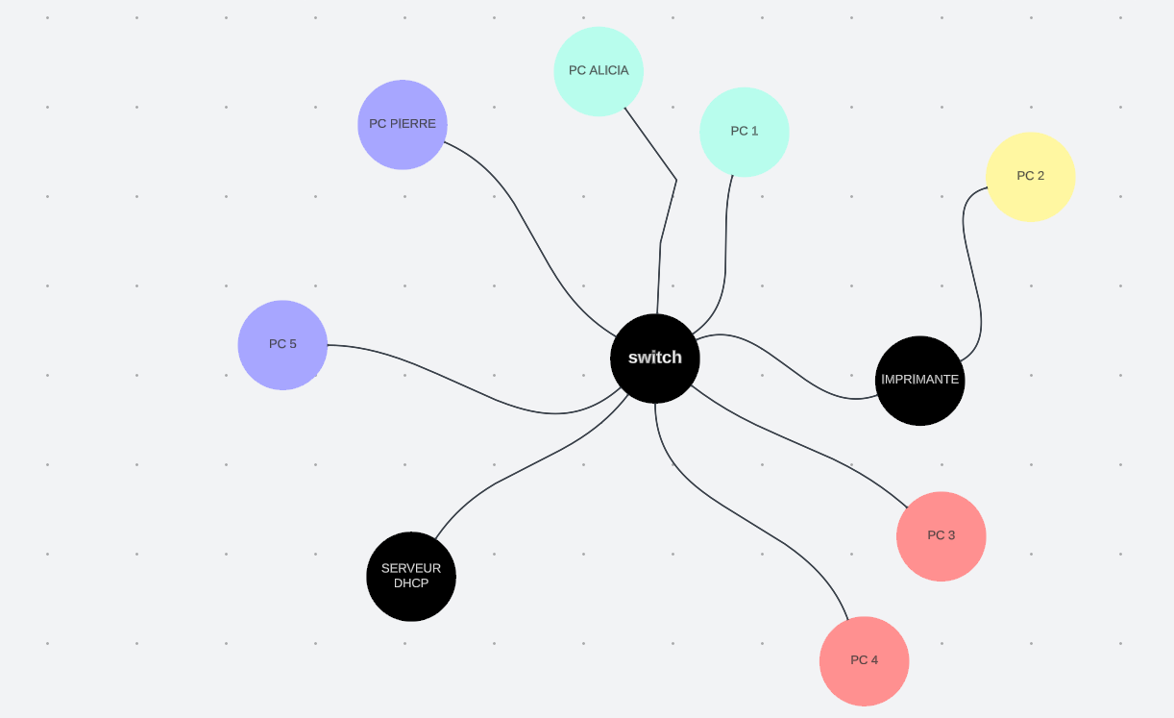

topologie: étoile

les trois avantage avoir un schéma réseau

1. un schmat réseau offre une représentation visuelle de l'infrastructure
2. en cas de problème réseau un schéma permet une identification des point critique
3. faciliter la planification en visualisant les besoins en termes de matériels.

**job 10**

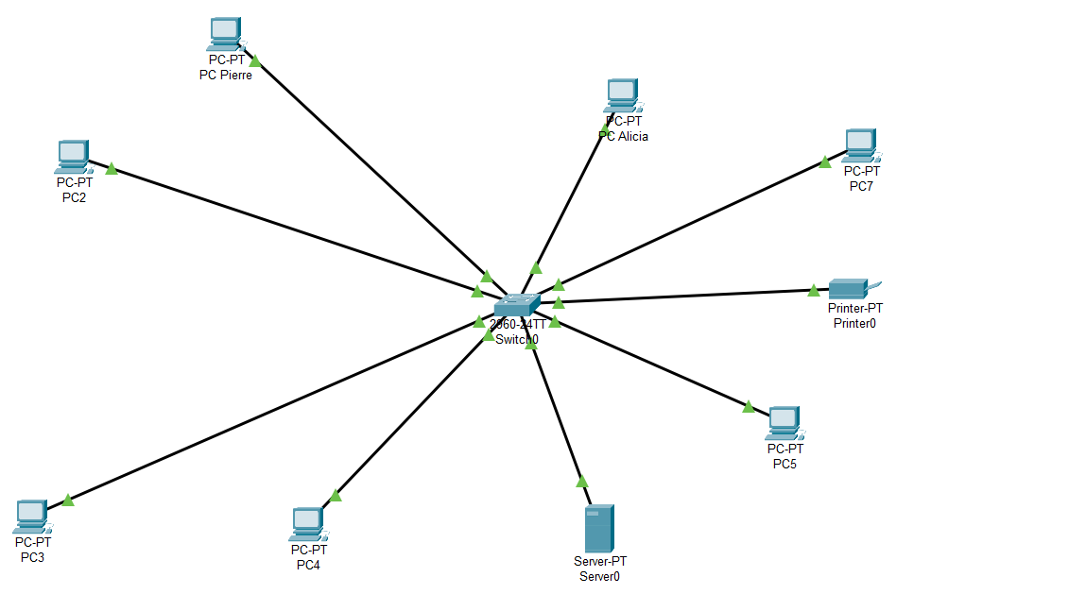

Quelle est la différence entre une adresse IP statique et une adresse IP

attribuée par DHCP ?

une adresse ip statique est fixe et déterminé manuellement tandis qu’une

adresse ip DHCP est attribué dynamiquement par un serveur DHCP offrant

plus de flexibilité et simplifiant la gestion des adresses IP dans un réseau croissant.

**job 12**

**les sept couches du modèle OSI.**

| 7) couche application | ftp |
| --- | --- |
| 6) couche présentation | html, tls, |
| 5) couche session | pptp, |
| 4) couche transport | tcp, udp, |
| 3) couche reseau | ipv4, ipv6, routeur, |
| 2) couche liaison | ethernet, wifi, mac, |
| 1. couche physique | rj45, fibre optique, |

**job 13**

Quelle est l’architecture de ce réseau ?

l’architecture du réseau dans le job 13 est une architecture en étoile

Indiquer quelle est l’adresse IP du réseau ?

l’adresse ip du reseau est 192.168.10.0

Déterminer le nombre de machines que l’on peut brancher sur ce réseau ?

le nombre de machines que le peut brancher au reseau 192.168.10.0 est 256-2 = 254 hotes.

Quelle est l’adresse de diffusion de ce réseau ?

l’adresse de de diffusion est 192.168.10.255

**job 14**

145.32.59.24 en binaire = 10010001.00100000.00111011.00011000

200.42.129.16 en binaire = 11001000.00101010.10000001.00010000

14.82.19.54 en binaire = 00001110.01010010.00010011.00110110

**job 15**

Qu’est-ce que le routage ?

le routage est le processus de transmission des donnée

d’un réseau à l' autre à travers des dispositifs appelés routeurs.

Qu’est-ce qu’un gateway ?

une gateway (passerelle) est dispositif qui connecte des réseaux

informatique différents, le routeur fonctionne comme une passerelle en connectant

un réseau local à internet.

Qu’est-ce qu’un VPN ?

un vpn, ou réseau privé virtuel est une technologie qui permet de créer une connexion sécurisée et chiffrée entre deux points a travers un réseau public comme internet.

le vpn peut masquer l’adresse ip réelle de l’utilisateurs en attribuant une adresse ip du

serveur vpn.

Qu’est-ce qu’un DNS ?

dns (système de noms de domaine) est utiliser sur internet pour traduire les noms

en adresse ip identifiable sur le réseau.